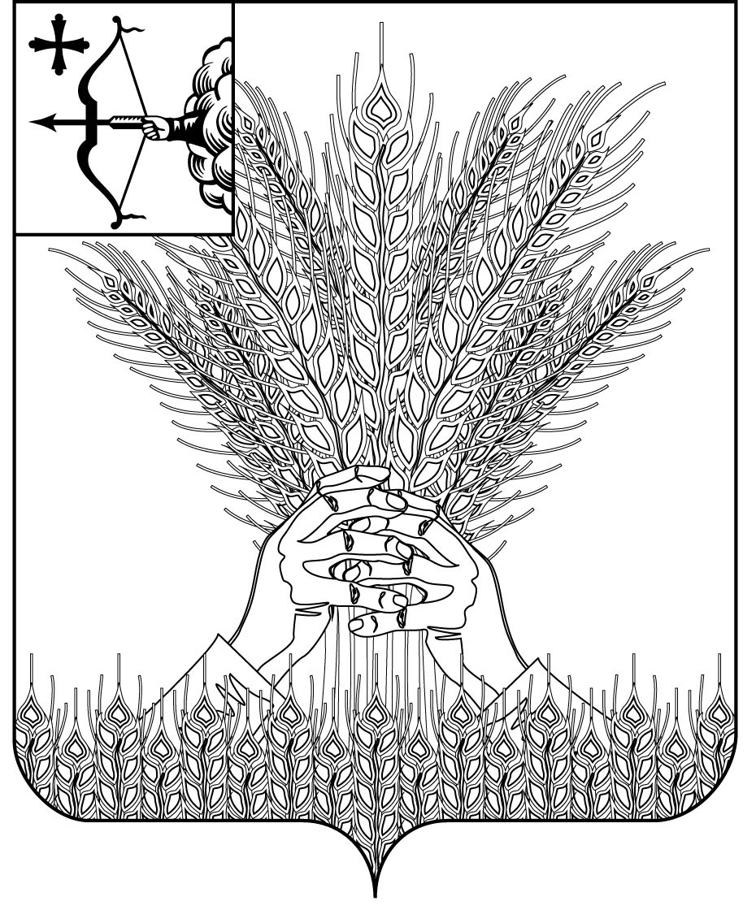

**РОССИЙСКАЯ ФЕДЕРАЦИЯ**

**ДУМА КИКНУРСКОГО МУНИЦИПАЛЬНОГО ОКРУГА**

**КИРОВСКОЙ ОБЛАСТИ**

**первого созыва**

**РЕШЕНИЕ**

30.10.2024 № 41-341

пгт Кикнур

**О внесении изменений в решение Думы Кикнурского муниципального округа Кировской области от 24.12.2021 № 18-177**

В соответствии с Федеральным законом от 06.10.2003 № 131-ФЗ «Об общих принципах организации местного самоуправления в Российской Федерации», со статьями 9, 24, 25 Градостроительного кодекса Российской Федерации, Уставом муниципального образования Кикнурский муниципальный округ Кировской области, Положением о публичных слушаниях, общественных обсуждениях в муниципальном образовании Кикнурский муниципальный округ Кировской области, утвержденным решением Думы Кикнурского муниципального округа Кировской области от 17.09.2020 № 1-10, Дума Кикнурского муниципального округа РЕШИЛА:

1. Внести изменения в генеральный план муниципального образования Кикнурский муниципальный округ Кировской области, утвержденный решением Думы Кикнурского муниципального округа Кировской области от 21.12.2021 № 18-177, утвердив Карту функциональных зон генерального плана муниципального образования Кикнурский муниципальный округ Кировской области в новой редакции согласно приложению.

2. Опубликовать настоящее решение в Сборнике муниципальных правовых актов органов местного самоуправления муниципального образования Кикнурский муниципальный округ Кировской области и разместить на официальном сайте муниципального образования Кикнурский муниципальный округ Кировской области.

3. Настоящее решение разместить в федеральной государственной информационной системе территориального планирования и в государственной информационной системе обеспечения градостроительной деятельности Кировской области в течении 5 календарных дней со дня утверждения.

4. Настоящее решение вступает в силу со дня его официального опубликования (обнародования).

Председатель Думы

Кикнурского муниципального округа В.Н. Сычев

Глава Кикнурского

муниципального округа С.Ю. Галкин